

Proyecto de Árboles
Sistema de Archivos con Árbol Binario de Búsqueda
Estructuras de Datos
Avance parcial: Contextualización, Requerimientos, Diseño y Codificación
Integrantes del equipo:
Amir Moisés Hernández Farah
Marco Antonio Gómez Fuentes
Emiliano Peniche Correa
Rodrigo Quijano López
Profesora: Lizbeth Olán
12 de octubre de 2026

Índice
Introducción 1
Fase 1. Contextualización 1
1.1 ¿Qué se debe hacer? 1
1.2 ¿Qué se necesita para resolver el problema? 1
1.3 Elementos identificados en el contexto 1
Fase 2. Requerimientos funcionales 1
Fase 3. Diseño 1
3.1 Diagrama de clases UML 1
3.2 Descripción de las clases 1
3.3 Relaciones entre clases 1
3.4 Reglas de diseño del árbol 1
3.5 Prototipo de la interfaz 1
Fase 4. Codificación (avance) 1
Pendientes para la entrega final 1
Referencias 1

Introducción
En este documento se presenta el avance parcial del proyecto de árboles de la materia de Estructuras de Datos. El proyecto consiste en desarrollar, en Java y con programación orientada a objetos, un programa que simule un sistema de archivos usando un Árbol Binario de Búsqueda (ABB), donde cada nodo representa un directorio o un archivo.
En esta entrega se incluyen la contextualización del problema (Fase 1), los requerimientos funcionales (Fase 2), el diseño con el diagrama de clases UML (Fase 3) y el avance de la codificación (Fase 4). Las pruebas y evidencias de ejecución (Fase 5) se completarán en la entrega final.

Fase 1. Contextualización

1.1 ¿Qué se debe hacer?
Se debe desarrollar un programa en consola que simule un sistema de archivos utilizando un Árbol Binario de Búsqueda. El sistema debe representar archivos y directorios como nodos del árbol, ordenados alfabéticamente por su nombre. A través de un menú, el usuario podrá crear directorios, insertar archivos, buscar y eliminar elementos, ver el contenido con los recorridos inorden, preorden y postorden los cuales fueron vistos en clase, y consultar la información de un elemento, respetando siempre las reglas propias de un sistema de archivos.

1.2 ¿Qué se necesita para resolver el problema?
- Lenguaje orientado a objetos: Java (JDK 17 o superior), aplicando encapsulamiento, herencia, polimorfismo y abstracción.
- Estructura de datos: un Árbol Binario de Búsqueda con nodos enlazados (hijo izquierdo y derecho).
- Una clase para el nodo (ElementoSistema) y dos clases hijas para los tipos de nodo (Directorio y Archivo).
- Una clase para el árbol (ArbolSistemaArchivos) con los métodos de insertar, buscar, eliminar y los tres recorridos.
- Funciones de validación (clase Validador) y un menú interactivo (clase Menú) que lea los datos con Scanner.
- Herramientas: un IDE (IntelliJ IDEA / VS Code, en nuestro caso usaremos Antigravity), GitHub para compartir el código y StarUML/draw.io para el diagrama.

1.3 Elementos identificados en el contexto
Elemento | Descripción
Sistema de archivos | Conjunto de directorios y archivos organizados a partir de un directorio raíz.
Árbol Binario de Búsqueda | Estructura que guarda los elementos. Los menores van a la izquierda y los mayores a la derecha.
Nodo | Cada elemento del árbol. Guarda nombre, extensión, tamaño, tipo, hijo izquierdo e hijo derecho.
Directorio | Nodo que representa una carpeta. Puede contener otros elementos, no tiene extensión y su tamaño es 0.
Archivo | Nodo que representa un documento. Tiene extensión y tamaño en bytes, no contiene otros nodos y siempre es hoja.
Directorio raíz | Primer nodo del árbol. Siempre es un directorio, se crea al iniciar y no se puede eliminar.
Clave de comparación | El nombre del elemento, comparado en orden alfabético.
Operaciones | Crear directorio, insertar archivo, buscar, eliminar, recorridos (inorden, preorden, postorden) y mostrar información.
Validaciones | Nombre no vacío, archivo con extensión, directorio sin extensión, tamaño ≥ 0, sin duplicados, no descender desde un archivo.
Usuario | Persona que usa el menú en consola para administrar el sistema de archivos.

Fase 2. Requerimientos funcionales
A continuación se listan los requerimientos funcionales del sistema. Cada uno incluye su identificador, nombre, descripción, la entrada esperada y la salida esperada.
R1 | Crear directorio raíz
Descripción | Al iniciar, el programa pide el nombre del directorio raíz y crea el árbol con ese directorio como raíz. La raíz siempre es un Directorio (nunca un archivo) y no se puede eliminar.
Entrada | Nombre del directorio raíz (texto, no vacío, sin extensión).
Salida | Mensaje “Directorio raíz '<nombre>' creado.” y se muestra el menú principal.

R2 | Crear directorio
Descripción | Inserta un nuevo directorio en el ABB usando su nombre como clave alfabética. Durante el descenso, si el nodo actual es directorio se continúa a la izquierda (menor) o derecha (mayor); si es archivo, se detiene la inserción.
Entrada | Nombre del directorio.
Salida | Confirmación indicando si quedó como hijo izquierdo o derecho y de qué nodo; o el mensaje de error que corresponda (duplicado, archivo en el camino, nombre inválido).

R3 | Insertar archivo
Descripción | Inserta un archivo con nombre, extensión y tamaño, aplicando las mismas reglas de inserción que R2. Un archivo siempre queda como hoja del árbol.
Entrada | Nombre, extensión (sin punto) y tamaño en bytes.
Salida | Confirmación de inserción con su posición, o el mensaje de error correspondiente.

R4 | Buscar elemento
Descripción | Busca un elemento por su nombre recorriendo el ABB (izquierda si el nombre es menor, derecha si es mayor).
Entrada | Nombre del elemento a buscar.
Salida | “Elemento encontrado” con nombre, extensión, tipo y tamaño; o “El elemento no existe en el sistema de archivos.”

R5 | Eliminar elemento
Descripción | Elimina un archivo o directorio considerando las tres situaciones del ABB: (1) nodo hoja, (2) nodo con un hijo, (3) nodo con dos hijos (reemplazo por sucesor inorden). No permite eliminar la raíz y, si el directorio tiene elementos debajo, avisa y pide confirmación.
Entrada | Nombre del elemento; confirmación S/N si es un directorio con elementos debajo.
Salida | Mensaje indicando que se eliminó y qué situación se aplicó; o error si es la raíz, si no existe o si la operación se cancela.

R6 | Recorrido inorden
Descripción | Recorre el árbol en orden Izquierda → Raíz → Derecha. Como el ABB está ordenado por nombre, la salida aparece en orden alfabético.
Entrada | Selección de la opción en el menú.
Salida | Tabla con nombre, extensión, tamaño y tipo de cada nodo en orden inorden.

R7 | Recorrido preorden
Descripción | Recorre el árbol en orden Raíz → Izquierda → Derecha.
Entrada | Selección de la opción en el menú.
Salida | Tabla con nombre, extensión, tamaño y tipo de cada nodo en orden preorden.

R8 | Recorrido postorden
Descripción | Recorre el árbol en orden Izquierda → Derecha → Raíz.
Entrada | Selección de la opción en el menú.
Salida | Tabla con nombre, extensión, tamaño y tipo de cada nodo en orden postorden.

R9 | Mostrar información de un elemento
Descripción | Muestra todos los datos de un elemento seleccionado, incluyendo sus hijos dentro del árbol y si es hoja.
Entrada | Nombre del elemento.
Salida | Nombre, extensión, tipo, tamaño, hijo izquierdo, hijo derecho y si es hoja; o mensaje de que no existe.

R10 | Validar reglas y restricciones
Descripción | Antes de insertar se valida que: el nombre no esté vacío, un archivo tenga extensión, un directorio no tenga extensión, el tamaño sea ≥ 0, no haya nombres duplicados y no se descienda desde un archivo.
Entrada | Datos capturados en R1, R2 y R3.
Salida | Mensaje de error específico (ej. “ERROR: Un archivo debe tener extensión.”) sin modificar el árbol.

R11 | Menú interactivo y salida
Descripción | Muestra en consola el menú de opciones de forma repetida hasta que el usuario elige salir. Opciones no válidas se rechazan sin cerrar el programa.
Entrada | Número de opción (0–9).
Salida | Ejecución de la opción elegida; al elegir 0, mensaje de despedida y fin del programa.

Fase 3. Diseño

3.1 Diagrama de clases UML
El diseño se basa en programación orientada a objetos. La clase abstracta ElementoSistema representa al nodo del árbol y de ella heredan Directorio y Archivo, que sobrescriben sus métodos abstractos (polimorfismo). La clase ArbolSistemaArchivos tiene como raíz un objeto Directorio, por lo que el lenguaje mismo impide que la raíz sea un archivo.
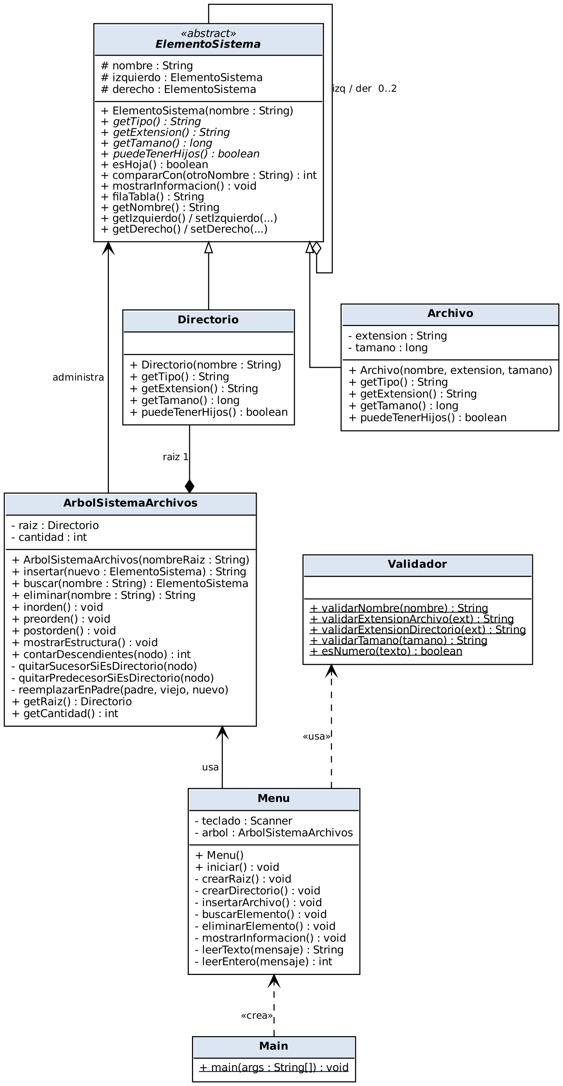
Figura 1. Diagrama de clases UML del Sistema de Archivos ABB.

3.2 Descripción de las clases
Clase | Responsabilidad | Atributos | Métodos principales
ElementoSistema (abstracta) | Clase padre de todo lo que se guarda en el sistema. Cada objeto es un nodo del ABB. | nombre, izquierdo, derecho | getTipo(), getExtension(), getTamano(), puedeTenerHijos() (abstractos); esHoja(), compararCon(), mostrarInformacion(), filaTabla(), getters y setters
Directorio | Hereda de ElementoSistema. Representa una carpeta; puede tener hijos, no tiene extensión y su tamaño es 0. | (hereda los de ElementoSistema) | Sobrescribe getTipo(), getExtension(), getTamano(), puedeTenerHijos() → true
Archivo | Hereda de ElementoSistema. Representa un documento; siempre es hoja del árbol. | extension, tamano | Sobrescribe getTipo(), getExtension(), getTamano(), puedeTenerHijos() → false
ArbolSistemaArchivos | Clase del árbol. Guarda la raíz (siempre un Directorio) y tiene las operaciones del ABB. | raiz, cantidad | insertar(), buscar(), eliminar(), inorden(), preorden(), postorden(), mostrarEstructura(), contarDescendientes()
Validador | Funciones de validación (métodos estáticos). Regresan el mensaje de error o null si todo está bien. | — | validarNombre(), validarExtensionArchivo(), validarExtensionDirectorio(), validarTamano(), esNumero()
Menu | Menú interactivo en consola. Pide los datos, los valida y llama al árbol. | teclado, arbol | iniciar(), crearRaiz(), crearDirectorio(), insertarArchivo(), buscarElemento(), eliminarElemento(), mostrarInformacion()
Main | Punto de entrada del programa. Crea el menú y lo inicia. | — | main()

3.3 Relaciones entre clases
- Herencia: Directorio y Archivo heredan de ElementoSistema (relación “es un”).
- Asociación recursiva: cada ElementoSistema apunta a 0, 1 o 2 hijos (izquierdo y derecho).
- Composición: ArbolSistemaArchivos tiene exactamente un Directorio raíz.
- Asociación / dependencia: Menu usa al árbol y a Validador; Main crea el Menu.

3.4 Reglas de diseño del árbol
- Comparación alfabética: si el nombre nuevo es menor se baja por la izquierda; si es mayor, por la derecha (sin importar mayúsculas).
- No duplicidad: si el nombre ya existe se muestra “ERROR: El elemento ya existe en el sistema.”
- Nodo actual archivo: no se puede seguir bajando; se muestra “ERROR: No se puede insertar el elemento. Un archivo no puede contener otros elementos.”
- Nodo actual directorio: se continúa hacia el hijo izquierdo o derecho según la comparación.
- Eliminación: situación 1 (hoja), situación 2 (un hijo) y situación 3 (dos hijos, con sucesor inorden). Como el reemplazo queda con dos hijos, se verifica que sea directorio; si el sucesor es archivo se usa el predecesor inorden.

3.5 Prototipo de la interfaz
La siguiente figura muestra el prototipo de cómo funcionará el programa en modo consola: menú principal, creación de directorios, inserción de archivos, estructura del ABB, búsqueda, eliminación, recorridos, validaciones y salida.
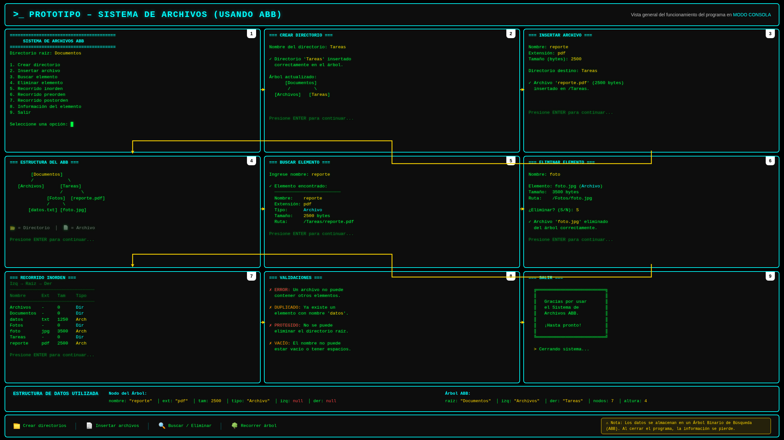
Figura 2. Prototipo del funcionamiento del programa en modo consola.

Fase 4. Codificación (avance)
El código se está desarrollando en Java siguiendo el diagrama de clases de la Fase 3. Cada clase está en su propio archivo .java y tiene comentarios que explican qué hace la clase y cada uno de sus métodos.
Archivo | Contenido | Estado
ElementoSistema.java | Clase abstracta del nodo | Implementada
Directorio.java | Clase hija para carpetas | Implementada
Archivo.java | Clase hija para documentos | Implementada
ArbolSistemaArchivos.java | ABB: insertar, buscar, eliminar, recorridos | Implementada (en pruebas)
Validador.java | Funciones de validación | Implementada
Menu.java | Menú interactivo en consola | Implementada (en pruebas)
Main.java | Punto de entrada | Implementada

Repositorio: el código fuente se comparte en GitHub: https://github.com/Amirhf409/Anahuac-Mayab-Portafolio/tree/main/Estructuras%20de%20Datos/ProyectoFinal.

Pendientes para la entrega final
- Fase 5: capturas de pantalla de la ejecución de cada requerimiento (R1 a R11).
- Pruebas de los casos especiales de eliminación (situaciones 1, 2 y 3).
- Revisión final de ortografía, formato y referencias.

